Drożdże nie tylko do ciasta: co warto wiedzieć o drożdżach odżywczych

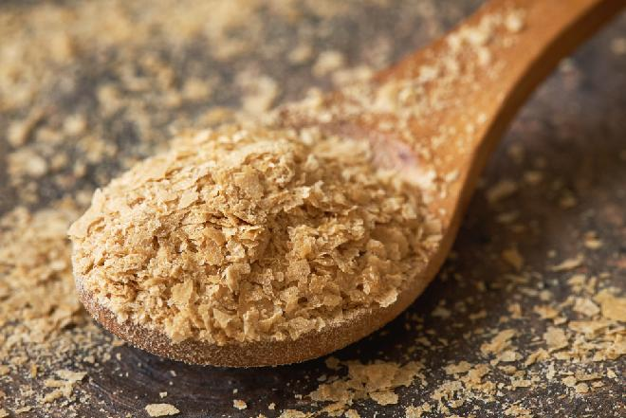

Drożdże nieaktywne, upieczone i wysuszone, to ważny, odżywczy składnik diety. Weganie uwielbiają sproszkowane drożdże nieaktywne. Dlaczego? Bo drożdże, które są grzybami, smakują wybornie. Każdej potrawie właśnie ten upragniony mięsny smak. Do tego są zdrowym, pełnowartościowym źródłem rzadkich aminokwasów i witamin z grupy B. Posypcie płatkami drożdży domowy popcorn lub pyszny makaron, a przekonacie się dlaczego, tak wiele osób je uwielbia.
Nieaktywne drożdże w postaci proszku lub płatków mogą być jednym z najsmaczniejszych i najzdrowszych składników waszej diety. Odżywcze drożdże to świetne źródło ważnych składników pokarmowych nie tylko dla wegan i wegetarian. Wszyscy ludzie mogą zyskać korzyści zdrowotne włączając drożdże do codziennego jadłospisu. Co to są nieaktywne drożdże? Jakie mają właściwości zdrowotne? Jaką wartość odżywczą? Czytaj dalej, aby dowiedzieć się, dlaczego warto włączyć drożdże do swojej diety.

Co to są drożdże nieaktywne?
Nieaktywne drożdże w postaci proszku lub płatków mają smak orzechowo-serowy. To drożdże Saccharomyces cerevisiae uprawiane na słodkich pożywkach: melasie lub cukrze z buraków cukrowych. Po zebraniu drożdże są podgrzewane do temperatury 200°C w celu dezaktywacji, aby nie fermentowały jak drożdże aktywne. To oznacza, że drożdże nieaktywne (martwe) nie nadają się do pieczenia ciasta. Czym innym są drożdże instant, które mimo postaci suchego proszku, nadal są żywe i aktywne.
Drożdże po całkowitym wysuszeniu, rozdrabnia się do postaci proszku lub płatków. Odżywcze drożdże są gotowe do spożycia.

Wartość odżywcza drożdży nieaktywnych
Drożdże nieaktywne to cenny suplement diety dla wegan i wegetarian. Drożdże są grzybami. I jako grzyby są najlepszych nieodzwierzęcym źródłem witaminy B12, której suplementacja zapobiega niedokrwistości.
Porcja 100 płatków drożdży nieaktywnych dostarcza cenne witaminy i minerały niezbędne do prawidłowego funkcjonowania organizmu osoby dorosłej.

Drożdże w walce z anemią
Witamina B12 jest niezbędna dla naszego organizmu. Uczestniczy w procesie wytwarzania czerwonych krwinek, syntezy DNA i wspiera pracę układu nerwowego. Witamina B12 znajduje się głównie w produktach pochodzenia zwierzęcego, takich jak mięso, ryby, nabiał i jaja. Z tego powodu weganie, wykluczający produkty odzwierzęce, mogą być narażeni na niedobór witaminy B12 , co może powodować u nich niedokrwistość, notoryczne zmęczenie, a w ciężkich przypadkach również problemy neurologiczne.
Na szczęście drożdże nieaktywne są roślinnym źródłem witaminy B12, dostarczając w porcji zaledwie 1/4 szklanki aż 260% dziennego zapotrzebowania na tę witaminę.
Drożdże mogą być dobrym źródłem witaminy B12 i żelaza także dla wszystkich innych osób borykających się z niedokrwistością.
Witamina B12 z drożdży (naturalnego źródła) jest lepiej wchłaniana przez organizm, niż ze sztucznej suplementacji.

Gdzie kupić drożdże nieaktywne?
Drożdże nieaktywne w postaci płatków lub proszku kupicie w dobrych sklepach oraz w Internecie, w cenie około 7 zł za 100 g.
Jak zrobić domowe drożdże odżywcze?
Przygotowanie domowych drożdży nieaktywnych jest bardzo proste.
Weźcie 200 g świeżych drożdży o temperaturze pokojowej i rozkruszcie je do naczynia.
Dodajcie 80 ml ciepłej wody i 5 g cukru (lub melasy buraczanej lub syropu klonowego).
Wymieszajcie, przykryjcie dziurkowaną folią do żywności lub po prostu zróbcie w folii kilka dziurek.
Pozostawcie na godzinę w ciepłym miejscu lub piekarniku rozgrzanym do 50°C.
Co 15 minut, dokarmiajcie drożdże 1 łyżeczką cukru.
Wyrośniętą masę wylejcie na blachę wyłożoną papierem do pieczenia. Warstwa drożdży powinna być cienka.
Wstawcie do piekarnika rozgrzanego do 200°C na 10 minut. Wyłączcie grzanie i pozostawcie blachę w piekarniku do całkowitego ostygnięcia.
Gdy drożdże całkowicie wystygną, ponownie rozgrzejcie piekarnik do 120°C i suszcie drożdże przez 1 godzinę.
Następnie wystudźcie i pokruszcie lub zmiksujcie w malakserze. Z porcji 200 g żywych drożdży otrzymacie około 50 g płatków.

Jak używać drożdży nieaktywnych?
Odżywcze drożdże nieaktywne to 1 z 3 składników wegańskiego „parmezanu”. Warto taką posypkę, przypominającą tarty parmezan, przygotować samodzielnie. Każde danie, zupa, makaron, czy sałatka, zyskują smak i sycą nasze ciało. Przepis jest szalenie prosty.

